**Sharkoon Skiller Mech SGK3 - klawiatura dla gracza**

**Komputer dla gracza to nie tylko wydajne podzespoły. Liczą się również funkcjonalne i wytrzymałe peryferia. Taką właśnie propozycją jest klawiatura <strong>Sharkoon Skiller Mech SGK3</strong>. Niemiecki produkt wysokiej jakości wyposażony w solidne, czerwone switche stworzono z myślą o gamerach.**

Tania, prosta klawiatura, niestety nie spełni wymagań gracza. Z jednej strony po prostu nie wytrzyma intensywnej eksploatacji. Jej funkcjonalność również pozostawi wiele do życzenia - wciśnięcie wielu przycisków na raz może nie dać oczekiwanego efektu. Dlatego też w sklepach internetowych coraz częściej znajdujemy modele przeznaczone specjalnie dla miłośników gier.

**Sharkoon Skiller Mech SGK3 - najważniejsze informacje**

Zastosowane w klawiaturze czerwone switche mechaniczne Kailh Red to komfort gry. Po skorzystaniu z tego typu produktu raczej niewielu gamerów będzie chciało powrócić do tanich klawiatur membranowych. Metalowa konstrukcja jest bardzo ciężka, ale dzięki temu pozostaje odporna na uszkodzenia, a pozycja klawiatury na biurku jest bardzo stabilna. Gamingową estetykę produktu *Sharkoon Skiller Mech SGK3* podkreśla regulowane podświetlenie z efektami. Wielką zaletą jest możliwość zarejestrowania do 100 klawiszy makro.

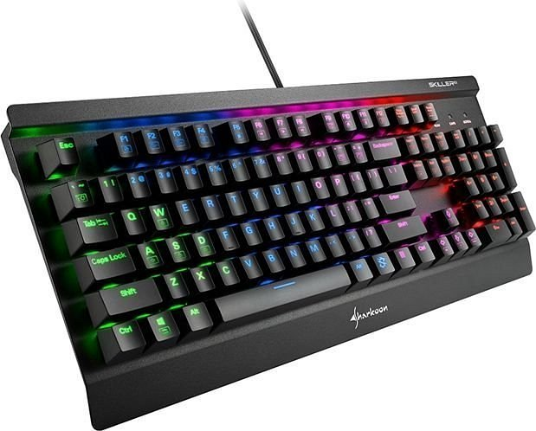

**Pora na zakupy!**

**Sharkoon Skiller Mech SGK3** dostępna jest w sklepie internetowym BlackWhite TV na stronie <https://blackwhite.tv/Klawiatura-Sharkoon-Skiller-Mech-SGK3-RGB-Kailh-Red-p554>. Sprawdź również wiele innych produktów stworzonych z myślą o graczach!